ОБОУ «Суджанская школа-интернат»

Классный час в 3 «А» классе

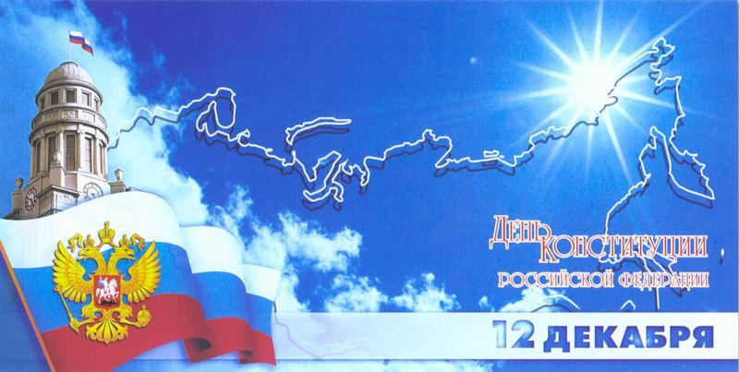

Классный руководитель – Коновалова О.Н.

Декабрь 2019г
Цели: формирование представления о важности соблюдения законов государства; развитие гражданско-правового образования учащихся; формирование активной гражданской позиции и правового сознания; приобретение навыков правовой культуры; развитие гражданской инициативы и гражданской ответственности, развитие умения работать в группе, выслушивать мнение других и излагать свои мысли.
Ход занятия
I Организационное начало мероприятия.
Слайд №2
Психологический настрой – игра «Волшебный клубочек».
- Что для человека ценней всего?
(учитель достает клубок шерстяных ниток)
- Это волшебный клубочек. Он, разматываясь, связывает нас всех одной нитью. Эта нить – жизнь. Получая клубочек, нужно сказать одним-двумя словами, что для вас значит «жизнь».
- Нить жизни нужно беречь, не обрывать. Нить не должна запутываться. Жизнь нельзя прожить заново.
(передавая друг другу клубок и разматывая его, дети называют свои ассоциации)
- Посмотрите, как богата и разнообразна жизнь.
- Какой Великий Закон её охраняет? (Конституция)
Слайд №2
II Целеполагание.
- Что такое Конституция?
- Для чего она нам нужна?
III Рассказ учителя.
- Конституция РФ – это основной закон государства, т. е. список самых главных правил, которые установили для себя граждане России.
- Сначала Конституцию придумали и записали ученые, потом граждане России прочли её и обсудили друг с другом, в газетах, по телевидению. Некоторые правила из Конституции вычеркнули, другие – добавили, третьи – переписали по-другому. Потом состоялся референдум. Каждый гражданин имел возможность прийти в специальное место и заявить, согласен он с такой Конституцией или не согласен. Оказалось, что большинство граждан согласно. Конституция РФ была принята 12 декабря 1993 года. В этом году ей исполняется 20 лет. В истории Российской Федерации было пять конституций, включая ныне действующую. Первая была принята ещё в 1918 году, а последняя - 12 декабря 1993 года по результатам всенародного голосования(референдума).
Слайд №3,4.
- В нашей Конституции сказано, во-первых, как должно быть устроено наше государство и что для него самое главное. В Конституции сказано: человек, его права и свободы являются высшей ценностью. Во-вторых, объявляется, что наше государство считает своей обязанностью защищать не только права своих граждан, но и оказывать помощь любому человеку, даже если он не гражданин РФ. В-третьих, в Конституции перечислены основные права и обязанности человека и гражданина, т. е. сказано, что можно делать человеку и гражданину РФ, а что нельзя.
IV Беседа. Слайд с 5-9
- Какие права и обязанности, записанные в Конституции, вы знаете?
- Как понимаете?
Право на жизнь
право на труд
право на образование
право на охрану здоровья
правом на отдых
А какие есть обязанности?
Уважение прав и свобод других лиц
Забота о детях и нетрудоспособных родителях
Реклама 14
Получение основного общего образования
Забота о памятниках истории и культуры
Охрана природы и окружающей среды
И другие
VI Беседа о символах России.
Слайд №5
Прослушивание гимна
- Какие чувства должен испытывать человек, слушая или исполняя гимн Родины?
-Какие ещё символы государства вы знаете? (флаг, герб)
-Какие цвета у Российского флага? (белый, синий, красный)
-Что означают эти цвета? (Белый – благородство, синий – честность, красный – кровь пролитая за Отечество, смелость и великодушие, присущие русским людям)
-А помните ли вы последовательность расположения цветов Российского флага?
Задание. Раскрасьте флаг России в своих листах.
Слайд №6
-Где можно увидеть герб? (флаги, монеты, печати)
-Посмотрите на герб РФ. Что он представляет собой?
Слайд №6
Герб.
Двуглавый орел – это символ вечности России, символ сохранения в русском народе православной веры. Две головы орла символизируют единство страны.
Всадник, поражающий копьём дракона на груди у орла — это герб Москвы — Святой Георгий Победоносец. Это символ борьбы добра со злом.
На Российском гербе короны можно трактовать как символы трёх ветвей власти – исполнительной, законодательной короны и судебной.
Учитель:
1. Что символизирует всадник, поражающий копьем змея? (победу добра над злом)
2. Что символизирует двуглавый орел? (Россия - одна из немногих стран мира, расположенных сразу на двух материках - Европе и Азии. Поэтому одна голова орла обращена на Восток, другая - на Запад при едином теле - едином направлении; символизируют в новых условиях суверенитет как всей Российской Федерации, так и ее частей, субъектов Федерации;)
3. Что символизирует скипетр и держава? (единая власть и сильное государство.)
Учитель:
- Символы нашего государства закреплены основным законом нашей страны –Конституцией РФ.
Ученик
Много, много лет назад,
Как нам люди говорят,
Был придуман Он -
Конституции Закон,
И с тех пор за годом год
Его чествует народ,
За мораль и за порядок,
И не страшен нам упадок,
Кто законы соблюдает,
Тот, конечно, уважает
Конституцию,
страну,
Родину свою одну!
Учитель: Ребята, наша страна – великая и мы должны гордиться ее. Быть достойными гражданами своей страны, т. к. каждый из нас – частичка России. И от всех нас зависит будущее нашей Родины.
VII Игра «Кто нарушил право?»
А теперь давайте попробуем применить Конституцию к сказкам. Я буду задавать вопросы, а вы должны подумать, какое право нарушено.
1. Кто нарушил право на свободу и держал Иванушку в плену? (Гуси-лебеди)
2. Кто пользовался правом вести подсобное хозяйство и вырастил гигантский урожай? (дед из сказки «Репка»)
3. Кто нарушил право на свободу и держал Кая в холодном плену? (Снежная королева)
4. В какой сказке и кто нарушил право зайчика на неприкосновенность жилища? (ответ: нарушила Лиса в сказке «Лиса и Заяц»)
5. Кто пользуется правом свободного передвижения на нетрадиционном аппарате?(Емеля)
VIII Итог.
1. Беседа.
- Что такое Конституция?
- Когда принята?
- Когда празднуем День Конституции?
- Для чего нам нужна Конституция?
IX Рефлексия.
Слайд №10
- Закончите предложение.
Мне показалось важным …
Я понял, что …
Я почувствовал, что …

